Escuela sabática de menores: El cofre del tesoro del rey
Esta lección está basada en 2ª de Reyes 12:1-6, 2ª de Crónicas 24:1-14 y “Patriarcas y profetas”, capítulo 50.
- El deseo de restaurar la casa de Dios
  - ¿Qué motivó a Joás a restaurar el templo?
    - Había sido su hogar durante siete años, y le daba pena ver su estado ruinoso.
    - Su tío Joiada, como su consejero espiritual, le animó a emprender la obra de restauración.
    - Joiadá le apoyaba en su reinado, le guiaba en sus decisiones, le brindaba seguridad y le animaba a poner la adoración a Dios en primer lugar.
  - ¿Qué puedes hacer tú para mantener el templo en buen estado?
  - ¿Qué gastos tiene tu iglesia para su mantenimiento, y quién es el responsable de pagar esos gastos?
- Consiguiendo los fondos para la restauración
  - Primera fase:
    - Los levitas tenían que recoger una ofrenda, cada uno en el lugar donde vivía, para reparar el templo.
    - Ellos no lo hicieron.
  - Segunda fase:
    - Pusieron un cofre a la derecha de la entrada del templo, junto a la pared destruida, para recoger ofrendas voluntarias para la restauración.
    - Cada noche, se retiraba el cofre y se contaba el dinero.
  - Se recogió suficiente dinero para comenzar la obra. 2ª de Corintios 9:7.
  - ¿Cómo piensas que sería una ofrenda para considerarla generosa?
- Restaurando el templo
  - Se contrataron obreros para reparar el templo.
  - Se les entregaba el dinero recogido conforme lo iban necesitando.
  - ¿Cómo se usan el diezmo y las ofrendas que tú y tu familia entregáis a Dios?
- El templo restaurado
  - Todos han colaborado y están contentos al ver cómo sus ofrendas han servido para restaurar el templo.
  - ¿Qué bendiciones promete Dios a los que le entregan sus diezmos y ofrendas? Malaquías 3:10.
  - ¿Cómo puedes ayudar a otros a comprender la importancia de contribuir con sus diezmos y ofrendas?
  - Si Dios nos da todo, ¿por qué nos pide que le devolvamos una parte?
Resumen: Reflejamos el amor de Dios cuando damos ofrendas para el cuidado del edificio de la iglesia.

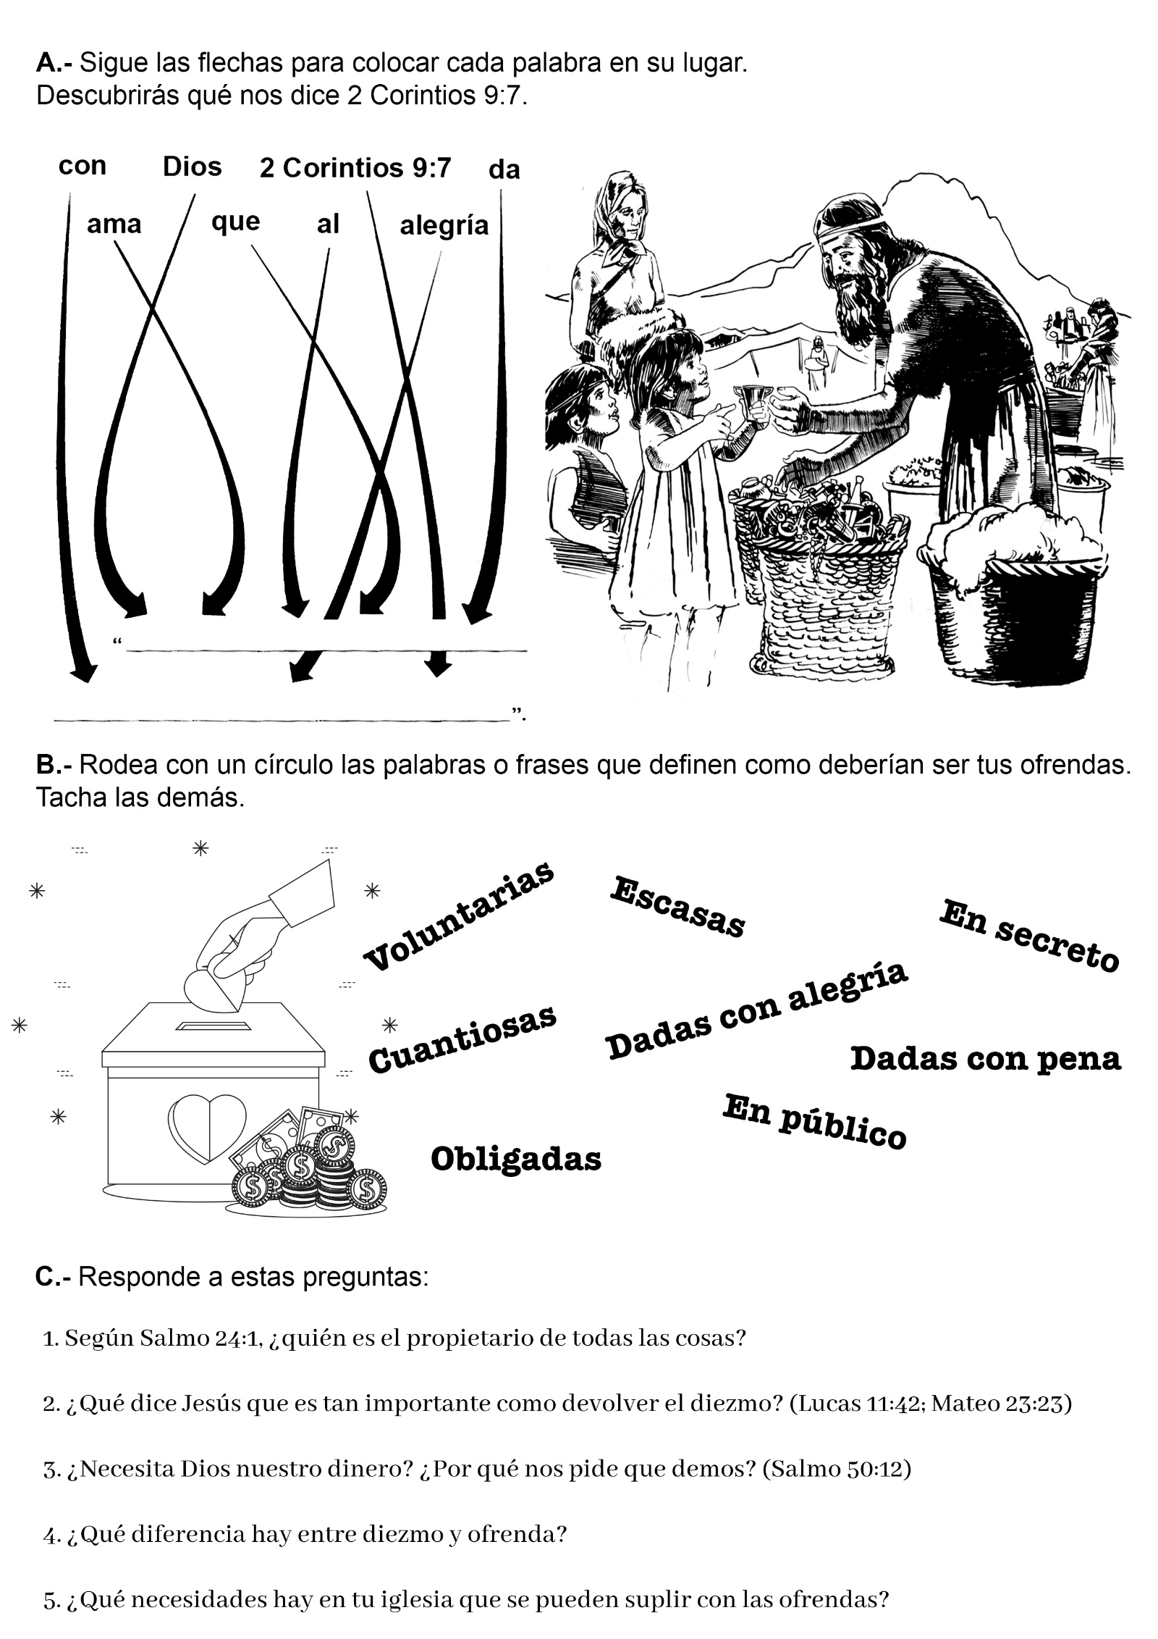

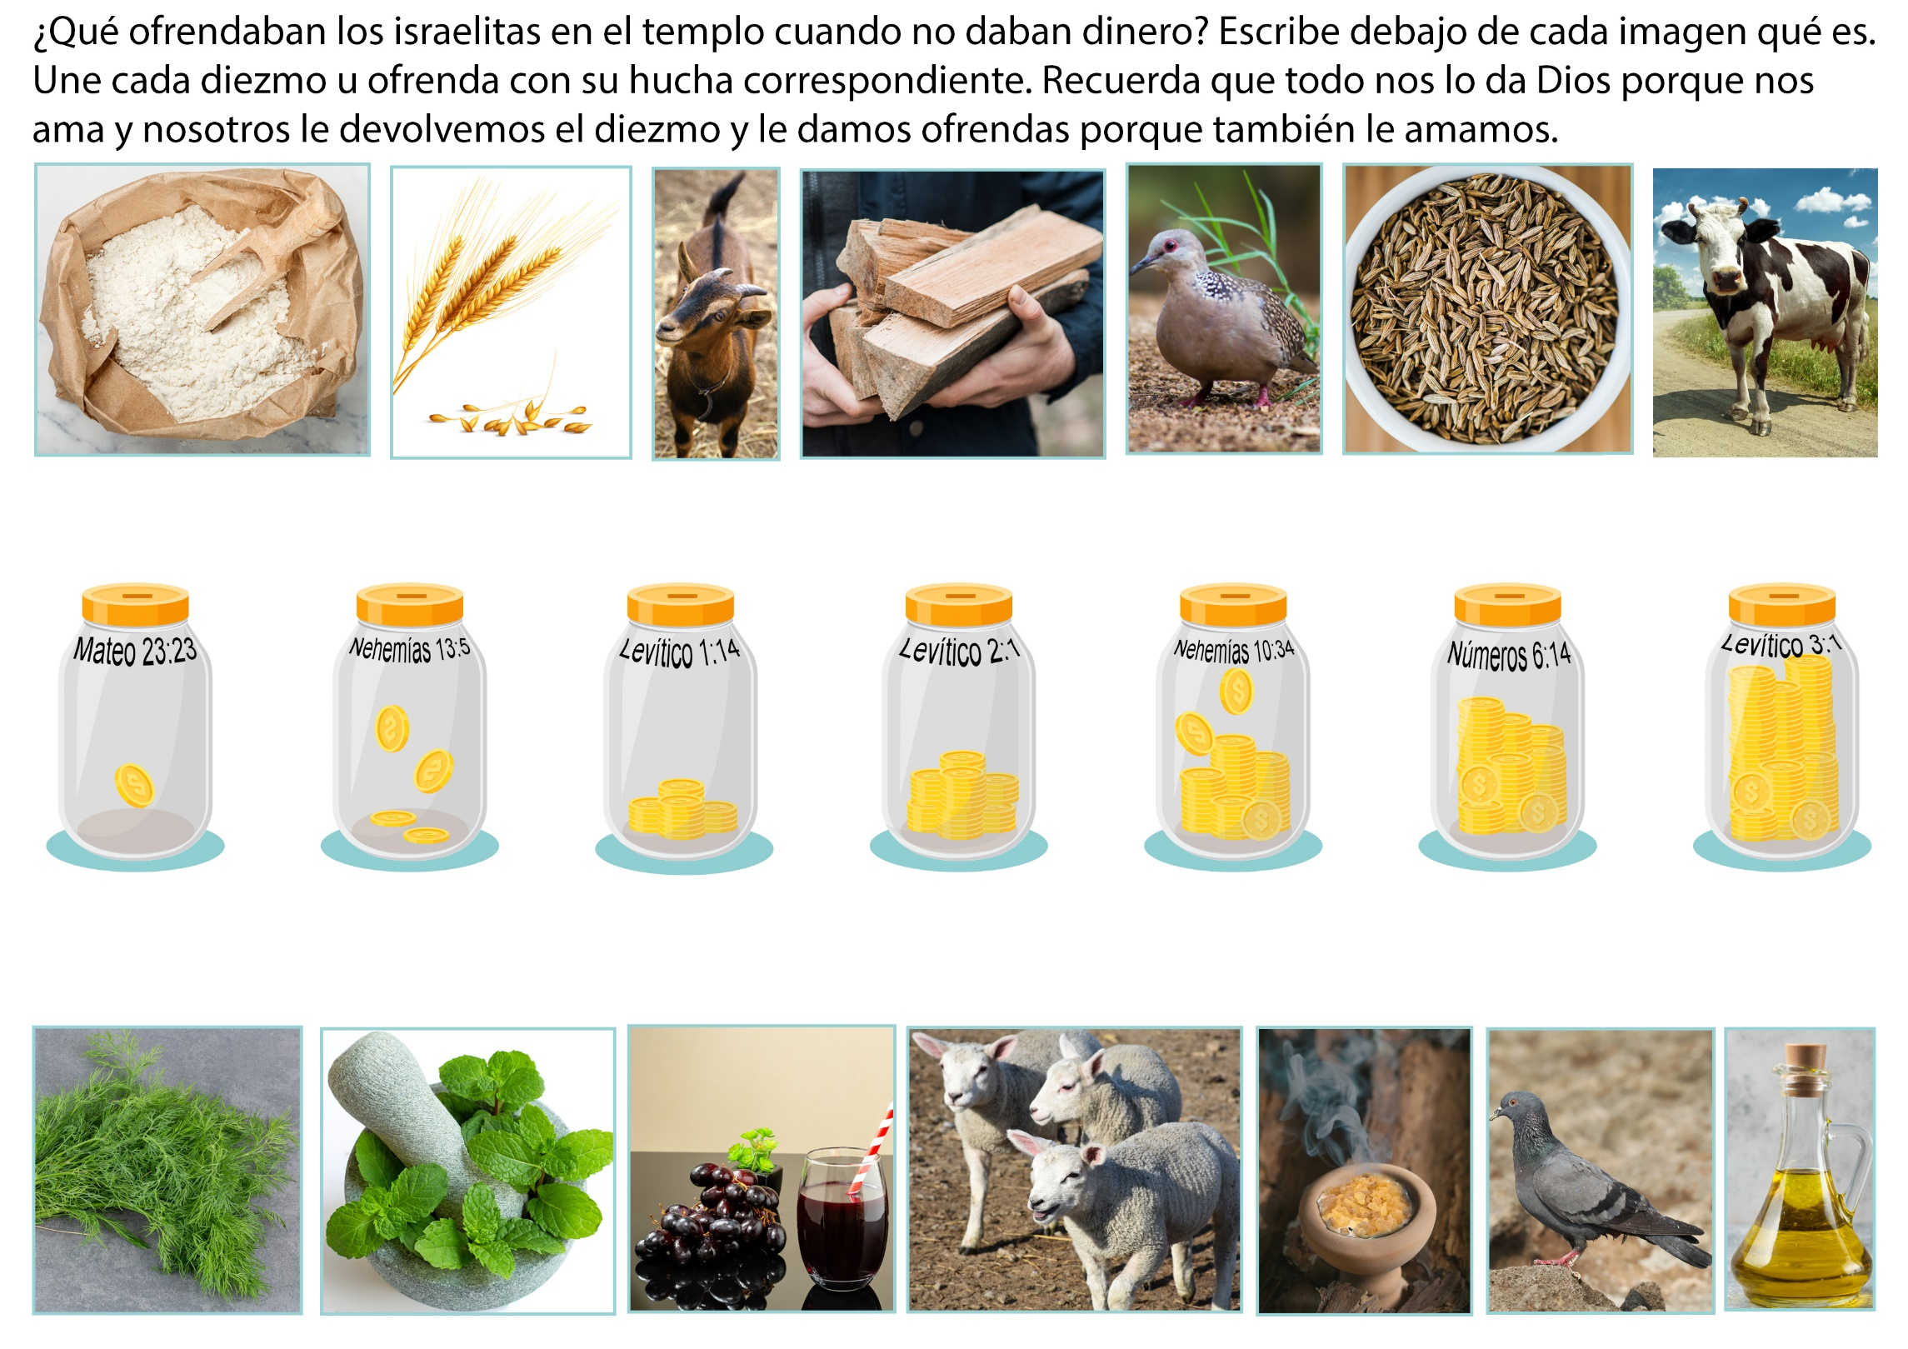

EL TERNERO SORPRENDENTE
Por LOIS CHRISTIAN RANDOPH
Durante varios días Eduardo se estuvo preocupando acerca de qué podía hacer para el proyecto del Fondo de Inversión (Ofrenda especial). Su clase de escuela sabática se había puesto un objetivo elevado, y él quería hacer su parte para lograrlo.
Sabiendo cuánto le gustaban los animales, la madre lo llevó a la feria, donde se los remataba. Y allí, con la ayuda de Dios, el problema de Eduardo comenzó a tener solución.
El ayudante del rematador trajo un ternero que había nacido el día anterior. El día estaba caluroso y pesado, y el ternero no cooperó mucho para mostrarse atractivo. Cuando el ayudante trató de hacerlo ponerse en pie, el ternero parecía estar tan débil y cansado, que no pudo hacerlo.
Los rancheros se rieron. ¿Quién sería tan tonto de comprar un ternero medio muerto? Así que nadie ofreció nada por él.
Entonces, el rematador dijo:
- Debiéramos obtener por lo menos 20 dólares por este ternero, para pagar el uso del lugar. ¿Quién se animaría a ofrecer 20 dólares por este animal? Es claro que 20 dólares no es demasiado para perder, y ustedes con el tiempo, pueden obtener por este ternero cien veces más.
Pero su propaganda no pareció afectar a nadie, hasta que la madre de Eduardo tuvo una idea brillante.
- ¿Por qué no ofrecemos los 20 dólares y dedicamos el ternero para el Fondo de Inversión, Eduardo? Dios intervendrá y lo hará fuerte – le susurró la madre a su hijo.
La sugerencia le pareció bien a Eduardo.
- ¡20 dólares! – gritó a todo pulmón.
- ¡Vendido! – confirmó el rematador. Y bajó el martillo.
Cuando Eduardo se le acercó, el ternero, como reconociendo a su nuevo dueño, inmediatamente se puso de pie, y con aire de dignidad caminó alrededor, como mostrándole a Eduardo cuán bonito era. Tal vez, porque ahora pertenecía al Señor también. Uno de los compradores se dio cuenta del cambio, y gritó:
- ¡Ochenta dólares!
Pero el rematador, rehusando aceptar la oferta, dijo:
- Es demasiado tarde, señores. El ternero ha sido vendido. Todos ustedes han tenido su oportunidad. Ese muchacho ha tenido más juicio que todos ustedes que son rancheros experimentados.
Naturalmente, Eduardo se dio cuenta de que no fue por su propia sabiduría como había obtenido el ternero.
- Tú no llegarás a tu casa con ese ternero vivo – le dijo uno de los hombres, burlonamente, cuando Eduardo pasó a su lado con el ternero.
El rematador, que oyó el comentario del hombre, le contestó:
- No esté tan seguro, señor. Dentro de unos pocos meses ese mismo ternero valdrá mucho más de lo que vale ahora, y el que lo quiera tener tendrá que pagar un buen precio por él.
Eduardo y su madre cargaron el ternero en la camioneta. Sabían que se estaban embarcando en una verdadera aventura. Iban a probar lo que Dios podía hacer con un animalito pobre e indefenso dedicado al Fondo de Inversión.
Apenas llegaron a la casa, Eduardo ató el ternero bajo la sombra de un árbol y le dio a beber leche. ¡Qué sed tenía el pobrecito! ¡Y cómo respondió al amor y al cuidado del muchacho de doce años!
Efectivamente, Dios los bendijo. En pocos días el ternero cambió de aspecto notablemente, y continuó creciendo y engordando hasta convertirse en un hermoso animal, de piel sana y lustrosa.
Seis meses más tarde, Eduardo y su mamá se dirigieron otra vez al remate, llevando consigo al ternero. ¡Y se vendió por nada menos que 2500 dólares! Fue el animal más caro de ese día.
El sábado siguiente, Eduardo, radiante de alegría, llevó consigo cada centavo de los 2500 dólares y los entregó gozosamente como ofrenda al Fondo de Inversión.

LA OFRENDA DE ANDRÉS
Andrés: ¡Hola, Rosita! ¿A dónde vas?
Rosita: Voy a la escuela sabática, ¿quieres venir?
Andrés: Seguro que sí, me gustó mucho la última vez que fui.
Rosita: Mi maestra se va a sentir contenta de verte, ya verás. Y yo tengo algo importante que decirle a ella hoy.
Andrés: ¿Qué cosa?
Rosita: Ayudé a mi mamá y me gané un poco de dinero. Ya tengo mi propio dinero para echar a la ofrenda de hoy.
Andrés: ¿Y para qué haces eso?
Rosita: Porque yo quiero ayudar.
Andrés: ¿Ayudar a quién?
Rosita: Ayudar a otros niños para que conozcan de Jesús. A mí me gusta escuchar historias acerca de Jesús, y yo quiero que otros niños también puedan escuchar acerca de él. Por eso es por lo que hoy traje mi ofrenda.
Andrés: ¿Estás segura de que quieres hacer eso, Rosita? Yo tengo también dinero, pero no creo que quiera echarlo a la ofrenda, yo prefiero comprarme un helado con él.
Rosita: Esta bien, Andrés, ese es tu dinero. Yo no voy a tratar de convencerte de que lo eches en la ofrenda.
Andrés: ¿Y por qué no?
Rosita: Porque Dios ama al que da con alegría. El solo quiere que tú compartas, si es que lo vas a hacer con alegría, de la misma manera que lo hizo la viuda pobre que compartió lo que tenía.
Andrés: ¡Oh...!
Andrés se quedó pensando.
Parece que Andrés está pensando muy bien. ¿Qué piensas que Andrés debe hacer? ¿Por qué? Vamos a ver qué es lo que Andrés va a hacer…
Andrés: Yo he estado pensando.
Rosita: ¿Pensando qué cosa, Andrés?
Andrés: Pensando acerca de la pobre viuda que dio todo lo que tenía. Tuvo que ser muy valiente. Yo quiero ser como ella, así que voy a poner en la ofrenda el dinero de mi helado. El helado no es tan importante, es más importante que otros niños conozcan de Jesús. Yo creo que he hecho una buena decisión y me siento feliz por ello, ¿qué piensas tú, Rosita?
Rosita: Estoy de acuerdo contigo. Has hecho una buena decisión. Jesús ama al que da con alegría. Vamos, apúrate que vamos a llegar tarde.

DAR OFRENDA
Entre los nombres registrados en el libro de una iglesia estaba el de un caballero rico y el de una pobre madre que se sostenía a sí misma y a sus seis hijos haciendo limpieza. Los dos iban a la iglesia cada semana. El rico ponía una buena cantidad de dinero en la ofrenda cada sábado, pero la pobre madre nunca podía poner más que poca cosa.

El rico sabía cuánto le costaba a ella hacerlo, cuánto tenía que trabajar. Se afligía sabiendo que se sacrificaba tanto, así que un día le dijo al pastor que él estaba dispuesto a dar lo que ella daba, para que no tuviera que preocuparse por eso.

El pastor le dijo a la mujer lo que el bondadoso hombre rico ofrecía, y al hacerlo se sorprendió al ver sus ojos con lágrimas. Ella no se sentía feliz al pensar que no tendría que privarse de cosas para poder dar.

"Ustedes no pueden privarme del gozo de dar", le dijo. "Yo le debo mucho a mi Señor. Él me ha dado muchísimas bendiciones. Creo que no podría sentirme feliz si no pudiera dar algo para él cada semana".

Tú y yo debemos ofrecer a Dios cada semana una buena ofrenda, de acuerdo con nuestras posibilidades. Nuestras ofrendas son donaciones de amor a Dios.

